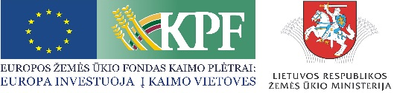

Parama ekonominės veiklos kūrimui ir plėtrai kaimo vietovėse
pagal Lietuvos kaimo plėtros 2014-2020 metų programą

Gerbiamieji,

Maloniai kviečiame Jus į Žemės ūkio ministerijos organizuojamą seminarą, kuris vyks šių metų lapkričio 2 6 d. (ketvirtadienį), 10.00 val. Trakų švietimo centre (Birutės g. 42, Trakai).

Seminaro programa:

 |  | 09.30 – 10.00 | Dalyvių registracija;
 |  | 10.00 – 11.00 | Pranešimas: „Parama ekonominės veiklos kūrimui ir plėtrai kaimo vietovėse pagal Lietuvos kaimo plėtros 2014-2020 metų programą“;
 |  | 11.00 – 11.40 | Diskusijos, klausimai;
 |  | 11.45 – 12.00 | Seminaro apibendrinimas, kava.

Su pagarba,

LR Žemės ūkio ministerija

